**PRESS KIT - MIKI**

**Obrázok, na ktorom je text, ľudská tvár, plagát, chlap

Automaticky generovaný popis**

**V kinách od 15. augusta 2024.**

**MIKI**

**scenár**: Miro Šifra

**réžia**: Jakub Kroner

**kamera**: Mário Ondriš

**architekti**: Erik Ivančík, Braňo Mihálik

**kostýmová výtvarníčka**: Sandra Žigová

**umelecká maskérka**: Andrea Štrbová

**strih**: Michal Kondrla

**hudobný skladateľ**: David Kollar

**zvuk**: Stanislav Kollár, Viktor Krivosudský

**vizuálne efekty**: Tibor Meliš

**producenti filmu**: Zuzana Mistríková, Radovan Gerek, David Blümel

**Hrajú**: Milan Ondrík, Dušan Cinkota, Gregor Hološka, Martin Nahálka, Rebeka Poláková, Anna Javorková, Marek Fučík, Michal Kubovčík, Jozef Greguš, Ivan Vojtek, Jakub Kuka, Petra Blesáková, Soňa Norisová a ďalší

**Produkcia**: PubRes (SK), Regia Civitas Productions (SK), Europeana Production (CZ)

**Film podporil**: Audiovizuálny fond

**Distribútor**: CinemArt SK

**Premiéra**: 15. 8. 2024

**Žáner**: dráma, thriller, akčný film

**Minutáž: 105** minút

**Formát:** 2D 5.1. DCP

**Prístupnosť**: 18+

**O filme**

**Pravdu má ten, kto má moc.**

**Bez ohľadu na to, ako ju získal…**

*Divoké 90. roky priniesli množstvo príležitostí. Najmä tým, ktorí sa v chaose zmien zorientovali najrýchlejšie a ktorí s rastúcim úspechom strácali posledné morálne zábrany.*

MIKI je príbeh muža, ktorý sa vráti zo zahraničia naspäť do svojej rodnej dediny, do krajiny, ktorá sa rýchlo mení a v ktorej sa otvárajú nové veľké možnosti - aj v oblasti organizovaného zločinu. Miki, pôvodným povolaním šofér autobusu, v sebe postupne objaví a aktivuje schopnosti na to, aby vybudoval jednu z najväčších a najobávanejších mafiánskych skupín v krajine.

Film je inšpirovaný skutočnými udalosťami zo života niekdajšieho bossa slovenského podsvetia Mikuláša Černáka.

**TVORCOVIA A HERCI - ROZHOVORY:**

*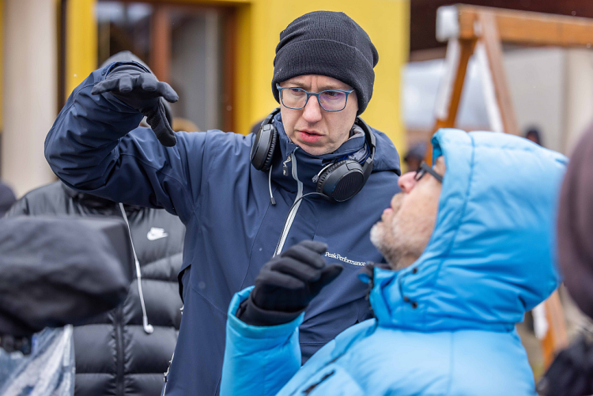***Jakub Kroner (1987), režisér**

*Jakub začal svoj prvý celovečerný film nakrúcať v 18tich rokoch a keď jeho Bratislavafilm vstúpil   
do kín stal sa druhým najnavštevovanejším slovenským filmom roku 2009. Nasledovali ďalšie divácke úspešné filmy Lóve (2011), celovečerný animovaný film Lokalfilmis (2015), Šťastný nový rok (2019)   
a Šťastný nový rok 2: Dobro došli (2021). Jeho najnovší film MIKI prichádza teraz do kín ako najočakávanejší film roka 2024.*

*Jakub je filmovým režisérom, výtvarníkom, animátorom, producentom a spoluzakladateľom projektu Lokal TV.*

**Prečo ste sa rozhodli nakrútiť tento film?**

Moje prvé dva filmy (Bratislavafilm, Lóve) boli o ľuďoch na okraji spoločnosti (díleri, mafiáni, zlodeji áut). Tento žáner je mi blízky. Film MIKI je pre mňa príležitosťou priniesť divákom film o anti-hrdinovi, hlave organizovaného zločinu 90tych rokov. Navyše - čo sa vo filmovom svete cení - na základe skutočných udalostí.

**Bolo pre vás nakrúcanie zážitkom?**

Vytvoriť uveriteľný svet deväťdesiatych rokov pomocou masiek, kostýmov a lokácií a zároveň používať súčasné obrazové rozprávanie bolo pre mňa čosi nové a veľmi motivujúce. Mali sme aj obrovské množstvo postáv, ktoré som potreboval kvalitne obsadiť a herecky udržať v atmosfére filmu. Celkovo bola rozsiahlosť tohto projektu pre mňa veľkou výzvou.

**Asi aj uchopenie témy bolo výzvou…**

Téma vzbudzuje veľký záujem a je predmetom vážnych spoločenských diskusií. Aj preto som cítil, že je veľmi dôležité, ako tento film urobíme. Film sa pripravoval dva roky, nakrúcal sa rok a podmienky boli veľmi náročné. V kreatívnom tíme som mal skvelých ľudí a som rád, že sa nám to podarilo.

**Mário Ondriš (1973), kameraman**

**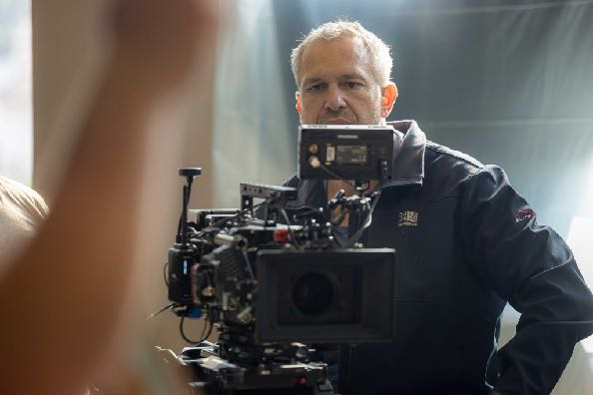***Prvým filmom, ktorý Mário ako kameraman nakrútil, bol film Jakuba Kronera Lóve. Odvtedy stál za kamerou všetkých Jakubových filmov, vrátane filmu MIKI a filmu Lóve 2, ktorý bude mať premiéru na jeseň.*

*Je podpísaný aj pod filmami Príliš osobná známosť, Želanie pre Ježiška, Želanie k narodeninám a V lete ti poviem, ako sa mám a televíznymi seriálmi Kuchyňa, Milenky či Hniezdo. Od roku 2012 je členom Asociácie slovenských kameramanov.*

**Čo vás oslovilo na tomto projekte?**

Tých ponúk nie je toľko, že by som sa prehŕňal scenármi. Takže fakt, že idem točiť nejaký film, je už samo o sebe zaujímavá ponuka. A po asi siedmich romantických komédiách som bol strašne vďačný za žáner, takže to bolo úplne najdôležitejšie.

**Ako vyzeral proces práce kameramana na tomto filme?**

Väčšia časť práce je pred samotným nakrúcaním, nakrúcanie je už viac-menej výsledok. Od sedení v kaviarňach, cez stovky a stovky hodín rozmýšľania nad zábermi, ako čo natočiť. Lebo každá scéna sa dá spraviť milión spôsobmi a ja musím prísť na to, ktorý je ten najvhodnejší a najsprávnejší.

**Bola práca s kamerou v niečom iná, keďže ide o 90. roky?**

Hlavne tým, že som posledné roky točil samé romantické komédie, tak to bolo úplne niečo iné. Tu som sa ako kameraman mohol trošku vyhrať, lebo komédie sa predsa len svietia trošku inak, v tomto to bolo pre mňa zaujímavé. Nevadilo by mi ani, keby sme natočili film v čierno-bielej.

**Aký je podľa vás odkaz filmu?**

Mikiho život bol veľmi zaujímavý pre film, ale či to bude mať nejaký odkaz, neviem povedať. Tak či onak, pre diváka môže byť zaujímavé sledovať, ako sa odvíjal príbeh Mikiho práve v tej dobe.

**Andrea Štrbová (1986), umelecká maskérka**

**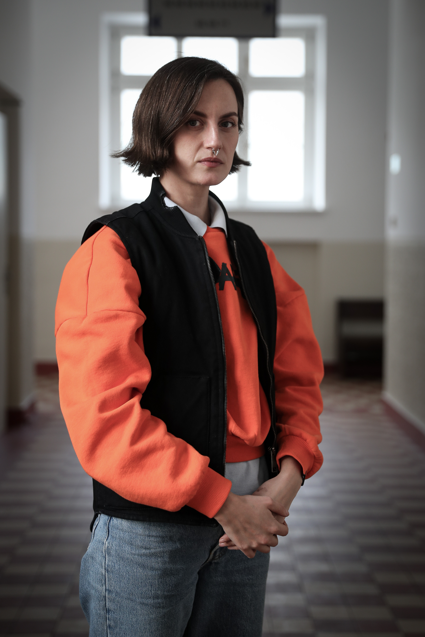***Andrea bola dvakrát nominovaná na Českého leva za filmy Amnestie a Citlivý človek. Za film Invalid získala Slnko v sieti. Je podpísaná islandsko-slovenskom filmom Samota a v hlavnej súťaži MFF Karlove Vary 2024 uviedli až dva filmy, na ktorých sa ako umelecká maskérka podieľala: Ema a smrtihlav a Svetielka.*

**Ako vyzeral proces príprav umeleckej maskérky na nakrúcanie filmu z ’90. rokov?**

Pri tvorbe filmu sme kládli dôraz na dobovosť a na charaktery daných postáv. Čo sa týka mužských strihov vlasov a fúzov, tam je to špecifické. V dnešnej dobe sú typické také tie barberské účesy, v 90. rokoch boli muži skôr s odrastenými vlasmi, typické boli fúzy pod nosom, brada nebola veľmi bežná.

**Čo bola pre vás po vizážistickej stránke najväčšia výzva?**

Všetci tí mŕtvi, ktorých som robila. Veľkou výzvou bolo aj samotné naštudovanie a následné vychádzanie z reálnych skutkov.

**Vo filme je veľa zabíjania a krvi, neprenášali sa vám tieto obrazy aj do osobného života?**

Určite sa mi to prenášalo aj domov. Ale je to práca a ten odstup som si k tomu musela vytvoriť.

**Aké máte pocity teraz, keď je už dotočený film?**

Projekt bol náročný a dlhý, každej jednej postave sme museli venovať veľkú pozornosť. Masky boli dosť pracné a už sa teším na výsledok, ako to bude vyzerať na plátne.

**V čom bola práca na tomto filme iná, ako na predchádzajúcich filmoch, na ktorých ste pracovali?**

Možno práve to, že každá jedna postava bola pomerne náročná, že väčšinou je v projektoch pár postáv, ktorým sa venuje zvlášť pozornosť, ale tu bolo viac tých náročnejších a prácnejších postáv. V tom bol pre mňa asi ten najväčší rozdiel.

**Milan Ondrík (1980), herec***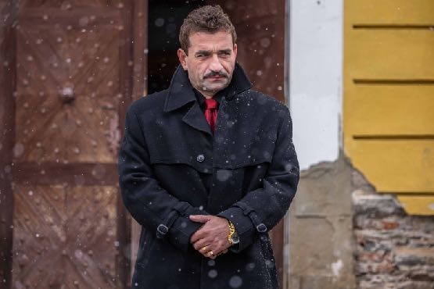*

*Milan je divadelný a filmový herec. Od roku 2011 je členom umeleckého súboru Činohry Slovenského národného divadla. Jeho filmografia je bohatá na výrazné charakterové i komediálne postavy. Za hlavné postavy vo filmoch Marka Škopa Eva Nová a Nech je svetlo získal v rokoch 2016 a 2020 Slnko v sieti, na konte má ďalšie tri nominácie. Na MFF Karlove Vary 2019 získal cenu pre najlepšieho herca (za film Nech je svetlo). Účinkoval v seriáloch Zrada, Víťaz, Iveta či Mária Terézia.*

**Aké boli vaše dojmy z nakrúcania, keď padla posledná klapka?**

Neuvedomujem si to, že padla posledná klapka, pretože táto postava sa so mnou ťahala počas dvoch rokov. A pomedzi to som robil iné projekty, respektíve pracoval som v divadle, ktoré je mojím hlavným zamestnávateľom. Neberiem to teda tak, že je to projekt, ktorý sa začne a skončí. A myslím si, že ja sa s touto postavou, s týmto človekom, vlastne nelúčim, pretože nás ešte čaká veľa krásnych situácií, kde sa budeme stretávať na premiérach, na diskusiách s ľuďmi a budeme o tom komunikovať, môžeme to súdiť alebo chváliť. A nie tak, ako doteraz, keď ľudia chválili a súdili, a pritom neprečítali ani jednu jedinú stránku zo scenára. Povedal by som to tak, že sa teším na konfrontáciu.

**Film je založený na reálnom príbehu a človeku. Ako veľmi ste sa na túto postavu pripravovali?**

V prvom rade som v živote nehral postavu, osobnosť alebo legendu, prípadne nejakého človeka, ktorý je živý. Preto som si kládol na začiatku otázku, akým spôsobom ho zahrať - či mám robiť kópiu, alebo sa mám začať na neho podobať... Napokon som to urobil tak, keďže to nie je dokumentárny film, že som si vytvoril vlastný vnútorný charakter, ktorý mi predurčil scenár Mira Šifru, ktorý je výborne napísaný. Samozrejme, že som chcel spolu s režisérom Kubom Kronerom zachovať nejaké prvky a podobnosti. Či už vizuálne alebo jeho charakteristické črty pre ráznosť, spravodlivosť a nebezpečenstvo.

**Koľko času ste venovali fyzickej príprave? Zahŕňalo to aj špeciálnu diétu?**

Musel som pribrať a priberanie je pre mňa zložité. Vedel som, že musím nabrať nejaké kilá, pretože v tom období som bol trošku vychrtlý a tá postava mala byť viac nahodená svalstvom, mala byť väčšia, aby fyzický dojem pripomínal postavu, ktorú stvárňujem. Nebolo to úplne jednoduché, pretože nemám návyky v jedení a väčšinou som posilňoval s vlastnou váhou. Zrazu som musel dvíhať železá a mať istý systém - čo zjem a tak ďalej. Tešil som sa, že budem chudnúť - budem musieť - a chudnutie je pre mňa omnoho jednoduchšie.

**Prenášali ste niečo z vašej postavy aj do osobného života?**

Ja som si myslel, že nie, ale moji blízki ma upozornili, že trošku som iný ako Milanko, ale neprikladal som tomu až takú veľkú váhu. Bolo to možno viac o mĺkvosti alebo o ráznosti, o prísnosti. Ale bolo to asi v tom, že som myslel na scény, ktoré ma čakajú a nosil som si to stále v hlave. Na každú situáciu som sa ale tešil. Aj na tie kontroverzné, kde sa napríklad vraždí. Pretože je to film a ja som herec. A ako herec sa môžem na tie veci hrať, môžem sa cítiť ako malý chlapec, ktorý dostal do ruky zbraň. Videl som celý systém, ako sa to vo filme spracuje a potešil som sa, keď sa podaril záber. Neprežíval som to. Herec nemusí vraždiť, aby zahral vraha.

**Pre mnohých je to film o mafiánskom bossovi. O čom je tento film pre vás?**

Pre mňa je to príbeh o obyčajnom chlapovi z dediny, ako sme my. A to, že mu život nadelil taký osud, alebo si sám nadelil, že sa dostal tam, kam sa dostal, si asi ani on sám neprestavoval. Som si istý, že keby títo ľudia, ktorí ešte z tohto obdobia prežili, ako aj moja postava, mohli vrátiť čas späť, tak to vrátia a už by to neopakovali.

**Rebeka Poláková (1986), herečka**

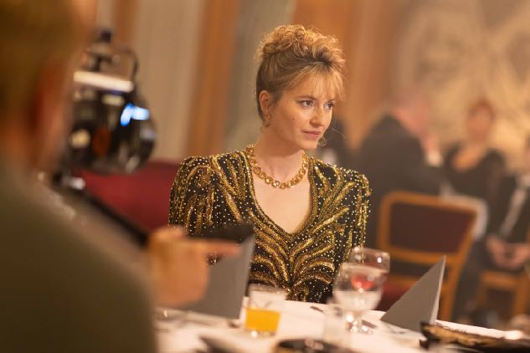

*Rebeka je filmová a divadelná herečka. Už od svojho vysokoškolského štúdia účinkovala v bratislavskom divadle ASTORKA Korzo* ’*90. Od roku 2021 je členkou umeleckého súboru Činohry Slovenského národného divadla. Diváci ju mohli vidieť vo filmoch Čierne na bielom koni, O liečivej vode, Správa, Únos), či v televíznych minisériách a seriáloch Anatomie zrady, Mária Terézia, Milenky, Kriminálka Staré Mesto, Pán profesor či Priznanie.*

**Môžete nám predstaviť svojou postavu, ktorú hráte vo filme?**

Moja postava sa volá Iveta a je manželkou hlavného predstaviteľa filmu MIKI.

**Ako ste sa túto rolu pripravovali?**

Na začiatku som začala samozrejme pátrať trošku viacej vo všetkých kauzách, začala som si to čítať a začala som sa nejakým spôsobom vŕtať v ich životoch. Potom som si uvedomila, že tým, že v scenári je Iveta vykreslená že vlastne netuší alebo tuší, ale nechce vidieť všetky tie veci, ktoré sa dejú, tak som si to zatrhla aj ja. Chcela som sa tak priblížiť svojej postave aspoň tým, že toho muža má naozaj rada a tým pádom som musela aj ja prestať pátrať po všetkých kauzách, aby som ja mala rada toho Milana.

**Bolo pri jej hraní niečo, čo vám dalo zabrať?**

Bola tam jedna scéna, ktorá bola veľmi emocionálna, ale zvládli sme ju spoločne. Na emočné scény som zvyknutá. Uvedomila som si ale, že pre mňa bolo asi najťažšie hrať s Milanom a neveriť mu, že je naozaj tá osoba, ktorú hrá. On to hral tak strašne autenticky, že pre mňa bol toto najväčší problém.

**Ako ste sa túto rolu pripravovali? Stretli alebo zhovárali ste sa so skutočnou Ivetou?**

Nie, nemala som možnosť stretnúť sa s ňou a nechcela som ju ani konfrontovať. Rozprávala som sa o tom s nejakými ľuďmi a myslím si, že ona sa nerada k tejto téme vracia, takže som ju nechcela nejakým spôsobom traumatizovať.

**Ako sa vám spolupracovalo s Milanom Ondríkom?**

S Milanom Ondríkom sa mi spolupracovalo veľmi dobre. Je to úžasný profesionál, úžasný herec a človek a myslím si, že sme sa úprimne tešili z toho, že sme sa stretli v týchto postavách.

**Kostýmy a vizáž tu zohrávali veľmi dôležitú úlohu. V čom boli pre vás '90. roky zaujímavé?**

Pre mňa ofinka, ktorú mi ostrihali, to bola veľká obeta. A tiež všetky tie naondulované vlasy. Ale mne. našťastie, nerobili žiadne strašné účesy, skôr veľmi pekné, v ktorých som sa cítila príjemne.

**Keď sa pozrieme na film a všetky tie kostýmy, bol niektorý z nich pre vás ikonický?**

Ja som mala šialené kostýmy, hlavne keď sme chodili na večere a potom jeden ples. Tam som mala šaty celé filtrované, s holým chrbtom a vypchávkami na pleciach. Mala som viacero veľmi nevšedných kostýmov, ktoré by som si v dnešnej dobe učíte na seba nedala. Ale o to zábavnejšie to bolo, že som si to mohla vyskúšať.

**Aký je podľa vás odkaz tohto filmu?**

Odkaz tohto filmu je, myslím si, celkom jasný. My ľudstvo sme také, že stále zabúdame a cyklíme sa, cyklíme. Preto je veľmi dôležité, že sa táto fáza našich dejín ukáže vo filme, pretože by sme na to nemali zabúdať. Žiaľ, stále sa to opakuje alebo to možno ani neprestalo, len je to v inom šate. To, že nejaký mafíanský svet je prepojený aj s politikou, je realita aj dnes. Preto je dôležité, že ten film sa natočil.

**Gregor Hološka (1977), herec**

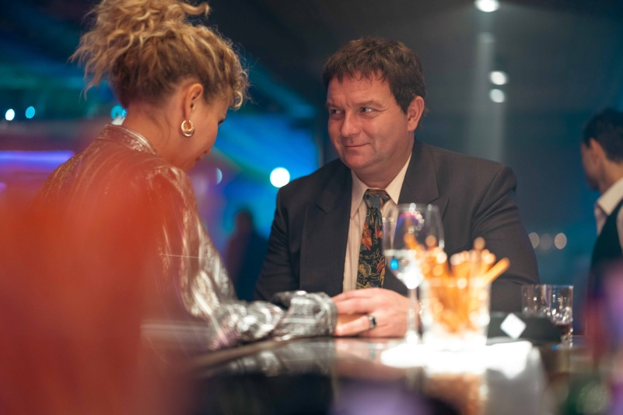

*Gregor je divadelný a filmový herec. Účinkoval vo napr. V divadle Aréna, DPOH, Malá scéna v Bratislave či Divadlo Jána Palárika v Trnave. Od roku 2023 je členom Činohry Slovenského národného divadla.*

*V tomto roku získal za film Invalid Slnko v sieti za najlepší mužský herecký výkon v hlavnej úlohe. Diváci ho poznajú filmov Amnestie, Kôň, Jozef Mak, či Ostrým nožom alebo z televíznych seriálov Nemocnica, Prázdniny, Hranica, Milenky, Divoký Zapadákov, Chlapi neplačú, Rodinné prípady, Dr. Ludsky, či Odsúdené.*

**Ako by ste predstavili svoju postavu?**

O tejto postave - nebudem ju menovať - by som povedal, že je to človek s temným vnútrom, ktorý využil možnosti podnikania, kšeftov, morálnych a právnych dier v systéme ’90. rokov a bol v tom spolu s ďalšími veľmi úspešný.

**Aké sú vaše dojmy z nakrúcania?**

Skvelé, pretože ide o profesionálov, s ktorými sa nepoznám prvý deň, niečo sme spolu zažili aj v minulosti. Toto bol, samozrejme, nový žáner a prekvapujúci. Som rád, že som sa mohol zúčastniť a vďaka tomuto filmu objavovať nové pole svojej hereckej pôsobnosti.

**Ide o film založený na reálnom príbehu, ako ste sa na svoju rolu pripravovali?**

Prečítal som si knihy, ktoré hovorili alebo sumarizovali ’90. roky, čo sa všetko udialo. Stretol som sa s mnohými zaujímavými ľuďmi, nie práve z tohto prostredia, ale ktorí možno tých ľudí - alebo im podobných - poznali a trošku mi hovorili o tom, aké praktiky sa diali, ako to prebiehalo. Tie príbehy sú rôzne a rozmanité, ale každý z nich je z daného prostredia, čiže nejakým spôsobom človeku naťukáva horizont a pomáha mu objavovať postavu, situácie, roky, atmosféru vôbec.

**Ako sa vám pracovalo s Jakubom Kronerom?**

Ako som spomínal, nepoznáme sa prvý deň, poznáme sa dlhšie, robili sme už spolu nejaké veci. Jedinečné je to, že pri takomto projekte vznikla celkom nová energia a nová chémia. Je to nové dobrodružstvo. Síce do neznáma, ale s ľuďmi, s ktorými máme styčné body, je tam dôvera a máme chuť a odvahu vykročiť spoznať novú časť umeleckého sveta.

**Aký je z vášho pohľadu odkaz filmu MIKI?**

Bol by som najradšej, keby ten odkaz alebo dopad bol taký, že sa dá žiť v slušnejšej, empatickejšej a prívetivejšej spoločnosti, ako v takej, akú nám ’90. roky svojou energiou mali možnosť ponúknuť.

**Dušan Cinkota (1970), herec**

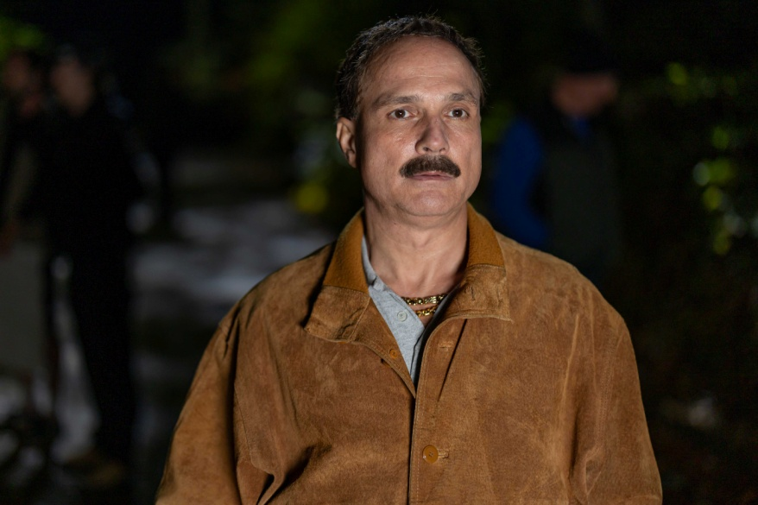

*Dušan je divadelný, filmový a dabingový herec. Pochádza z Banskej Bystrice, a teda z lokality, kde Mikiho a jeho parťákov mnohí poznali. Účinkoval v Radošinskom naivnom divadle a bol aj členom Činohry Slovenského národného divadla. Má veľmi charakteristický hlas, vďaka čomu je výrazným dabingovým hercom. Dabuje ako dramatické, tak komediálne či kreslené postavy, do popredia ho dabingovou dostal najmä sitkom Priatelia, kde dabuje Chandlera Binga. Ako herec má na konte celý rad filmov a televíznych seriálov.*

**Ako by ste predstavili svoju rolu?**

Štíhly, stredne vysoký mladý muž. Volá sa Miloš a je to pravá ruka Mikiho Černáka.

**Aké sú vaše dojmy z nakrúcania?**

Veľmi silné, veľmi rôznorodé a dlho som nehral rolu s takým diapazónom.

**Ide o film založený na reálnom príbehu, ako ste sa na svoju rolu pripravovali?**

O príprave sa dá vlastne hovoriť ľahko, pretože všetci poznáme túto našu nedávnu históriu, ja som ju dokonca zažil, pretože revolúcia ma zachytila v 2. ročníku na vysokej škole a ešte aj pochádzam z Banskej Bystrice. Takže som bol v pomerne tesnej blízkosti týchto chalanov a chodil som aj na gymnázium do Brezna. Akurát ma to minulo tým, že som odišiel v 17 rokoch na vysokú školu do Bratislavy, takže som trošku aj vďačný.

**Čo pre vás bola pri stvárnení postavy najväčšia výzva?**

Každá postava je pre mňa výzvou a Miloš nebol nijakou výnimkou. Akurát som možno musel viac cvičiť. (smiech)

**Ako sa vám pracovalo s Jakubom Kronerom?**

Každá práca je pre mňa láskou. Takže so všetkými spolutvorcami sa snažím vychádzať v dobrom, inšpirovať sa, naplno vnímať. S Jakubom Kronerom i ostatnými kolegami sa mi pracovalo výborne.

**Aký je z vášho pohľadu odkaz filmu MIKI?**

Odkaz tohto filmu je veľmi dôležitý. Najmä ten, aby to mladých ľudí neinšpirovalo k niečomu podobnému. Aby takéto partie vedeli, že majú krátku životnosť a že do tohto sveta sa to nehodí. Najmä, aby sa to nezopakovalo.

**Zuzana Mistríková (1967), producentka**

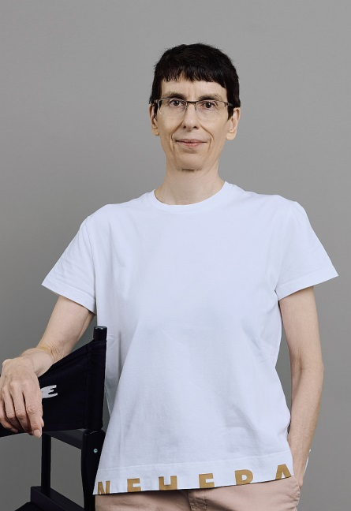

*Zuzana je divadelnou dramaturgičkou a filmovou producentkou. Na svojom konte má ako producentka či koproducentka viac ako 25 celovečerných hraných, dokumentárnych a animovaných filmov. Za film Učiteľka získala Slnko v sieti za najlepší film, jej filmy Mečiar a Učiteľka boli úzkom výbere na Európsku filmovú cenu, film Pomaľované vtáča, ktorý koprodukovala, bol na Európsku filmovú cenu nominovaný a dostal sa na short list ceny Americkej filmovej akadémie Oscar. Jej film Ema a smrtihlav bol vybraný do hlavnej súťaže aktuálneho ročníka MFF Karlove Vary 2024. Je členkou Českej filmovej a televíznej akadémie, Európskej filmovej akadémie a prezidentkou Asociácie nezávislých producentov.*

**Ako a prečo vznikla myšlienka natočiť tento film?**

Musím sa priznať, že s týmto nápadom ma oslovil koproducent filmu Rado Gerek už pred niekoľkými rokmi a spolu sme hľadali spôsob, ako by sa táto téma dala spracovať tak, aby to bolo pre mňa, ako producentku, zaujímavé. V momente, kedy na našu ponuku spolupráce pozitívne odpovedali scenárista Miro Šifra a režisér Kubo Kroner, som začala veriť, že tento žánrový film naozaj vznikne.

**Kto všetko ešte za ním stojí?**

Za každým filmom stojí veľmi veľká skupina ľudí. Ak by sme sa ale bavili o hlavnom tvorivom tíme, okrem Mira Šifru a Kuba Kronera je to určite hlavný kameraman Mário Ondriš. Vizualita tohto filmu je výnimočná a

treba povedať, že v prípade dobového filmu je jej docielenie spojené s riešením množstva problémov súvisiacich s dobovou autenticitou. Okrem režiséra a kameramana majú na skvelom výsledku obrovský podiel architekti Erik Ivančík a Braňo Mihálik, kostýmová výtvarníčka Sandra Žigová a samozrejme umelecká maskérka Andrea Štrbová. Keď diváci uvidia podobu svojich obľúbených hercov v tomto filme budú prekvapení.

**Na tvorbe filmu sa podieľalo veľké množstvo hercov, komparzistov, vystriedali ste množstvo lokácií. Čo bolo pre vás, ako producentov, najväčšia výzva?**

Takto veľký projekt je z producentského hľadiska najzložitejšie finančne zabezpečiť. Nebolo to jednoduché a proces je ešte stále zložitý. Ak totiž máte projekt, ktorý má komerčný potenciál, znamená to, že musíte finančne zasanovať obdobie, kým sa nejaké zdroje nezačnú vracať z distribúcie filmu. Druhá vec je logistika - pri takomto počte ľudí, lokácií, kostýmov, áut, hercov, komparzu… je organizácia nesmierne náročná. Tu musím spomenúť svojich dvoch skvelých kolegov Romana Jordana, ktorý je výkonným producentom a Lydku Tomšu, ktorá to mala na starosti celé organizačne a bez ktorej by sme to nikdy nedokázali nakrútiť.

**Film je natočený podľa reálne žijúcich ľudí. Ako ste k tomu pristupovali, prípadne ešte stále pristupujete?**

Už v štádiu písania scenára sme veľmi zvažovali interpretáciu jednotlivých udalostí. Nakrúcali sme podľa skutočného príbehu, ale nie dokumentárny film. To znamená, že určitá miera fikcie je prítomná v každom momente nášho príbehu. Zvažovali sme všetky aspekty a konzultovali sme niektoré otázky s právnikmi, pretože nám veľmi záležalo, aby sme sa predovšetkým nedotkli obetí, ktoré mafiánske obdobie v 90. rokoch zanechalo. Ale aj ďalších aktérov, ktorí stále žijú, prípadne ich súdne spory ešte nie sú uzavreté. Pre celkové pochopenie toho, čo sa dialo v 90. rokoch, je však dôležité hovoriť o všetkom. A znovu pripomínam, že MIKI je filmový príbeh, napísaný scenáristom, zrežírovaný režisérom a zahraný hercami.

**Čo je podľa vás hlavná myšlienka, možno odkaz filmu?**

Ja si myslím, že hlavným odkazom nášho filmu je, že akékoľvek prehliadanie či akceptovanie porušovania pravidiel akéhokoľvek druhu môže mať fatálne následky. Bez ohľadu na to, či ide o na prvý pohľad “malý prešľap” voči pravidlám alebo krádež či vraždu. V každom mafiánskom filme protagonisti hovoria o tom, že “to” robia kvôli rodine. Faktom ale je, že rodina na “to” nakoniec doplatí najviac. Je tu odkaz pre nás všetkých, lebo morálne rozloženie spoločnosti, ktoré nastalo v 90. rokoch, má svoje dozvuky do dnešných dní.

**Radovan Gerek (1988), producent**

*Obrázok, na ktorom je ošatenie, osoba, ľudská tvár, budova

Automaticky generovaný popis*

*Radovan študoval na MetFilm School v Londýne a od roku 2017 je filmovým producentom. Na konte má viacero krátkych filmov a film MIKI bude pre neho prvým celovečerným filmom....*

**MIKI je prvý filmový projekt, s ktorým ako producent prichádzate do kín. Prečo ste sa rozhodli začať produkovať filmy? Prečo práve tento?**

Filmová výroba bola vždy môj „dream job“ a keď som dostal šancu zmeniť moju kariéru na filmového producenta, tak som sa chopil príležitosti na 100% a dúfam, že budem môcť počas svojho pôsobenia v tejto oblasti vyprodukovať veľa nezabudnuteľných projektov.

Film o Mikulášovi Černákovi bola moja prvá voľba preto, lebo som si ako divák, prial aby som si takýto film mohol pozrieť a keďže sa takýto film v tej dobe vôbec nepripravoval, tak som si povedal, že s tým začnem ja.

**Iniciovali ste vývoj tohto projektu, zozbierali ste množstvo informačných zdrojov. Zmenilo to váš pohľad na 90te roky?**

Ako prvý krok bolo získanie práv a kontaktu s Mikulášom Černákom. Keď som sa s ním začal aj osobne stretávať a postupne nasávať všetky tie udalosti a historky z tej doby, tak až vtedy som si uvedomil, že čo to bolo za dobu, keďže ja osobne som zažil 90te roky ako malý chlapec. Naozaj som veľmi rád, že tá doba je preč a že si ju môžeme pripomínať už iba na filmovom plátne. Najhoršie historky čo som počul boli tie z južného Slovenska, to sa nedá ani vymyslieť čo tam oni vyvádzali. A nehovoriac o tom, že s týmto všetkým, čo sa tu vtedy dialo, spolupracovala aj vládna garnitúra tej doby.

**Zuzana Mistríková uvádza, že ste ju s projektom na spoluprácu oslovili vy. Podľa čoho ste sa rozhodovali? Ako došlo k spojeniu s tretím producentom, českým producentom Davidom Blümelom?**

Pre začínajúceho producenta, ktorý má námet a práva, je veľmi ťažké získať spoluprácu so skúseným a úspešným producentom, čo je zároveň podmienka pre vznik kvalitného filmu. Zuzana si ma ako jedna z mála slovenských etablovaných producentov vypočula a jej nasledovné kroky, hlavne čo sa týka výberu hlavných tvorcov (Jakub Kroner, Miro Šifra) boli kľúčové pre vznik tohto filmu.

David je veľmi úspešný filmový producent v Česku a zároveň je z tej istej generácie ako ja resp. aj Jakub a Miro, takže keď sme sa spoznali a dlho rozprávali o tomto projekte. David išiel s nami do výroby a tento film uvádzame ako traja producenti v slovenských aj v českých kinách.

**Čo vás na produkcii veľkého dobového filmu prekvapilo najviac?**

Náročnosť plánovania, financovania, počet ľudí, logistika – dá sa to prirovnať stredne veľkej priemyselnej fabrike. Zásadný rozdiel však je nepredvídateľnosť prekážok, čo vám môžu prísť do cesty – napr. také počasie vám vie zničiť celý filmovací deň. Alebo choroba herca dokáže zmeniť celé plánovanie. Je to veľmi stresujúca robota ale ten výsledok stojí zato.

**Chodili ste na nakrúcanie, aký najsilnejší zážitok ste si z neho odniesli?**

Snažil som sa byť so štábom na pľaci takmer každý deň a zo 62 filmovacích dní som to od začiatku až do konca vydržal iba 3 krát. Je to fyzicky veľmi náročná práca, hlavne keď sa robia tzv. nočky (12 hod nočné natáčanie). Hlavne tie v exteriéry počas krásnych -20 stupňoch v horehronských lesoch.

Môj najsilnejší zážitok je, že som mohol sledovať absolútnu profesionalitu štábu a hercov – všetko fungovalo ako hodinky a každý si svoju prácu robil nesmierne kvalitne a zodpovedne. Veľa som sa od kolegov naučil a získal som veľa skúseností a kopu nových kamarátov.

**Aký je podľa vás odkaz filmu?**

Pre každého bude iný. Pre mňa osobne je, že keď človek stratí morálne zábrany pre získavanie osobného profitu za akúkoľvek cenu, vždy prehrá.

**David Blümel (1990), producent**

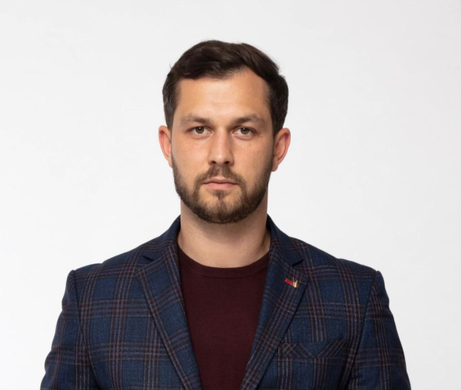*David je českým filmovým producentom, ktorý je podpísaný pod takými filmami ako sú Vianočný príbeh, Tři tygři ve filmu: Jackpot. Aktuálne pripravuje film o najslávnejšom českom podvodníkovi prvej polovice 20. storočia Viktorovi Lustigovi, ktorý falšoval bankovky a dlhopisy, dvakrát predal Eiffelovu vežu a podviedol aj Al Caponeho.*

**Prečo ste sa rozhodli vstúpiť do projektu MIKI?**

Keď ma oslovili Marek Matoušek a Radovan Gerek, prečítal materiál, ktorý mi o Mikulášovi Černákovi poslali. Bol som absolútne konsternovaný z toho, že sa nás mohlo diať niečo také neuveriteľné a ja o tom nemám žiadne informácie. Pripomenulo mi to veľmi kontroverzné obdobie 90. rokov v Českej republike, keď sa rodili entity, ktoré sú dodnes neoddeliteľnou súčasťou česko-slovenských moderných dejín. Divácky úspešné filmy ako *Krstný otec*, inšpirovaný Františkom Mrázkom, či *Gangster Ka* o Radovanovi Krejčířovi ma utvrdili v tom, že je potrebné sa k tomuto obdobiu neustále vracať a pripomínať divákom i spoločnosti, kam až je schopná zájsť, ak má možnosť získať moc a prostriedky na porušovanie pravidiel. Preto si myslím, že filmy ako MIKI sú pre divákov a celú našu spoločnosť veľmi dôležité.

**ZO ZÁKULISIA NAKRÚCANIA:**

* projekt MIKI sa nakrúcal v priebehu 62 filmovacích dní. Netradičné je, že počas týchto dní sa nenakrúcal iba film MIKI, ale aj televízna miniséria s rovnakým názvom
* na nakrúcaní sa podieľal filmovací štáb, v ktorom sa vystriedalo viac ako 170 jeho členov
* vo filme si zahralo 107 hercov a vyše 1 300 komparzistov
* napriek tomu, že sa zdá, že ulice sú plné iba nových áut a tie staré skončili na vrakoviskách, produkcii MIKIho sa na nakrúcania podarilo zohnať neuveriteľných viac ako 200 dobových áut. Niektoré z nich sú po filmových výbuchoch naozaj na vrakoviskách. Zaujímavosťou je, že v konkrétnych historických situáciách sa objavili presne tie isté modely áut, ktoré sa ich v daných udalostiach reálne zúčastnili.
* jednoduché nebolo ani nájsť dobové oblečenie, no umeleckej kostymérke Sandre Žigovej sa podarilo dať dokopy viac ako 2700 kostýmov
* predstaviteľ Mikiho, Milan Ondrík, sa pre potreby nakrúcania so samotným Mikulášom Černákom stretol
* nakrúcalo sa v rozličných lokáciách Slovenska (Sliač, Poprad, Modra, Brezno, Banská Bystrica,Telgárt, Šumiac, Viničné, Močiar, Sence, Trnava, Bratislava…), ale aj v maďarskom Györi či českom Znojme
* niektoré postavy bolo náročné obsadiť, a tak tvorcovia siahli aj po zahraničných tvárach. Diváci vo filme uvidia napríklad herca Iva Krešića z Bosny a Hercegoviny, ktorý sa všetky svoje repliky naučil v dokonalej slovenčine. Maďarský herec Gustáv Dietz ho nasledoval - a naučiť sa repliky foneticky po slovensky ho stálo značné úsilie! Žiaľ, na pľaci zistil, že sa naučil repliky Mikiho, a tak museli tvorcovia na jeho fonetickú výslovnosť rezignovať.

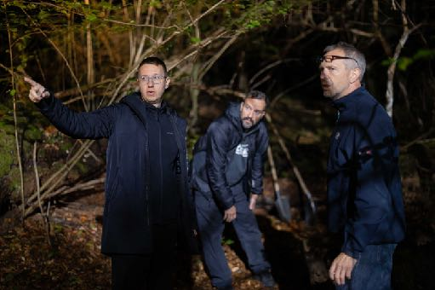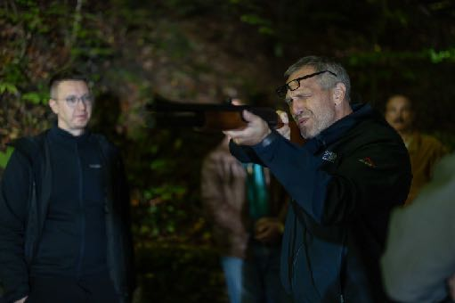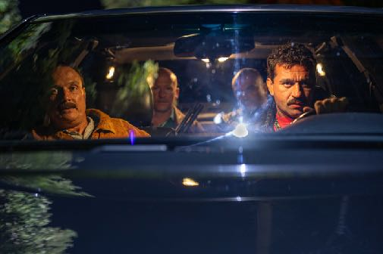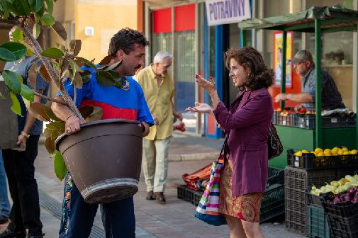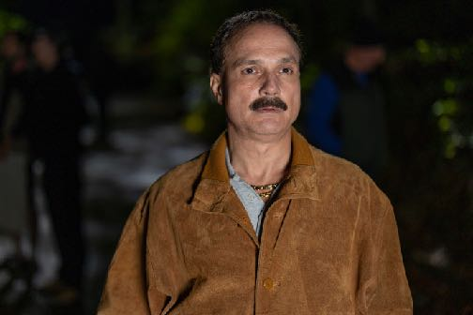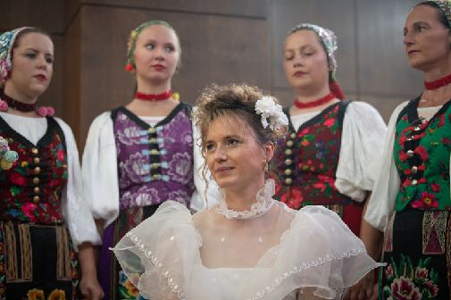

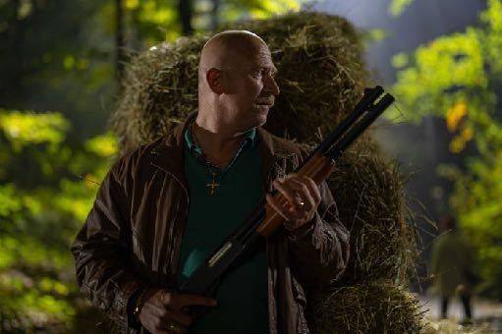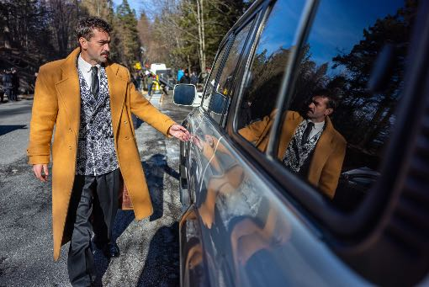

**PubRes**

Spoločnosť PubRes vznikla v roku 1993 a do oblasti filmovej produkcie vstúpila v roku 2009, kedy sa stala minoritným partnerom filmu *Občiansky preukaz*. Do dnešného dňa sa ako minoritný koproducent podieľala na filmoch: *Ako nikdy*, *Miesta*, *Červená*, *Hmyz*, *Toman*, *Pomaľované vtáča*, *Hodinárov učeň*, *Posledná aristokratka*, *Bourák*, *Rekonštrukcia okupácie*, *Chyby*, *Grand Prix*, *Bratia*, *Aristokratka vo vare*, *Janžurka* a animovaných filmov *Smrteľné historky* a *Lichožrúti*.

PubRes je producentom dlhometrážnych dokumentov *vlna vs. breh*, *Mečiar*, *Alchymická pec*, *MEKY*, *Na značky!*, *Odchádzania* a *Pozor, padá SNG!* a hraných filmov *Wilsonov*, *Učiteľka*, *Ema a smrtihlav* a *MIKI*.

**Regia Civitas Productions**

Regia Civitas Productions je produkčná spoločnosť založená v roku 2017 v kráľovskom meste Trnava. Cieľom spoločnosti je vyvíjať a produkovať celovečerné filmy, seriály a dokumenty s európskym potenciálom, vysokou kvalitou a atraktívnym spracovaním. Film *MIKI* je prvým celovečerným hraným dielom spoločnosti.

**Europeana Production**

Česká spoločnosť Europeana Production vznikla v roku 2018 a vstúpila ako koproducent do viacerých českých filmov, napríklad *Pražské orgie*, *Prvok, Šampón, Tečka a Karel* alebo *Buď chlap!*. Zároveň začala spoločnosť vyvíjať vlastné projekty a ako producent stojí za filmami ako sú *Vianočný príbeh*, *Tři tygři ve filmu: Jackpot* či film *MIKI*.

**DISTRIBÚTOR:**

**CinemArt SK**

Filmová distribučná spoločnosť CinemArt SK s.r.o. v Slovenskej republike zastupuje americké štúdiá DreamWorksAnimation, Universal, Paramount Pictures, Disney, Marvel studios, Disney Pixar a Searchlight studios.

Každoročne CinemArt uvádza do slovenských kín cez päťdesiat titulov – od filmových blockbustrov ako sú napríklad *TopGun,* *Avatar: Cesta vody, Čierny panter: Navždy Wakanda, Thor, Openheimer,* po divákmi a kritikou oceňované filmy ako *Krajina nomádov*, *Keď prehovorila, Duchovia Innisherinu, Menu* Popri filmoch amerických štúdií prináša CinemArt divákom tiež filmy európskej produkcie ako napríklad *Umenie jesť a milovať, Celý život, Mavka* a mnoho iných.

CinemArt je tiež rešpektovaným distribútorom českých filmov, partnerom uznávaných filmových producentov aj začínajúcich filmárov. Medzi úspešné uvedené filmy, ktoré distribuoval patria komédie *Po čom muži túžia*, *Ženy v behu* a filmovými kritikmi ocenené drámy *Jan Palach alebo Šarlatán*. Ďalšími česko-slovenskými titulmi, na ktoré v roku 2023 diváci mohli prísť do kina sú napríklad *Bratia, Michael Kocáb - rocker versus politik*, Ostrov a mnohé iné.

Okrem filmovej distribúcie sa CinemArt venuje aj koprodukcii vybraných českých a slovenských filmov. Prvým koprodukčným titulom CinemArtu bol oscarový snímok *Kolja*. Nasledoval divácky úspešný film *Samotáři*. V roli producenta či koproducenta sa CinemArt predstavil napríklad pri filmoch *Otcova volga*, *Bezva ženská na krku*, *Šarlatán* alebo filme *Sviňa*. Koprodukoval aj mimoriadne úspešnú akčnú čiernu komédiu *Invalid*, historickú drámu *Bratia* alebo akčný thriller *Vojna policajtov*.

**Kontakt pre médiá:**

Perla Žinčíková, +421 908 129 040, [perla@makovienka.sk](mailto:perla@makovienka.sk)